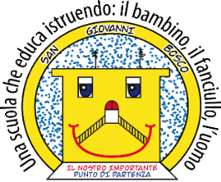
MINISTERO DELL’ISTRUZIONE

ISTITUTO COMPRENSIVO STATALE - “San Giovanni Bosco ”
C.so Fornari, 168 - 70056 - MOLFETTA (Ba) - Tel 0803381209
Codice Fiscale N° 80023470729 Codice iPA: istsc_baic882008 Codice Univoco Ufficio: UFEUNT
E-mail: baic882008@istruzione.it baic882008@pec.istruzione.it
Web: www.icsbosco.edu.it

Il/La sottoscritto/a____________________________________________________________nato/a _________________________________________(____) il __________________________________
residente a ______________________________(___) in via_________________________________
Tel.___________________________Codice Fiscale________________________________________
genitore dell’alunno/a________________________________________________________________
frequentante la classe/sezione_________________ del plesso di scuola infanzia/primaria/secondaria
di primo grado___________________________________ dell’I.C. “Sa Giovanni Bosco” di Molfetta

CHIEDE IL RIMBORSO
della quota di €_____________________________________
versata come acconto/saldo della gita scolastica/uscita didattica
a___________________________________________________________________________________
prevista per il ________________________________________________________________________
sul c/c postale n..______________________________________________________________________
intestato a __________________________________________________________________________

Il /La Sottoscritto/a indica di seguito il numero di conto sul quale chiede che venga effettuato il rimborso:
Istituto Bancario/Postale____________________________ intestato_ a__________________________

IBAN (27 caratteri)
□□□□□□□□□□□□□□□□□□□□□□□□□□□
Si allega:
copia ricevuta di versamento
copia del documento di identità del richiedente.

Data firma

